猎豹移动
官方网址：www.overseas.cmcm.com
参选类别：年度数字营销影响力代理公司
公司简介及核心优势
猎豹移动（NYSE:CMCM）成立于 2010 年 11 月，由傅盛创建，凭借应用工具类产品在海外市场的成功布局，于2014 年 5 月 8 日，在纽交所正式上市。
做为中国互联网出海领军者，猎豹移动的产品在全球月活用户近5亿，海外移动端MAU占比72%，海外市场收入占比60%。我们更愿意将这份成功的出海经验带给更多的中国广告主，提供更有针对性的营销方案和出海指导，帮助中国企业获得优质海外用户，提升海外知名度。
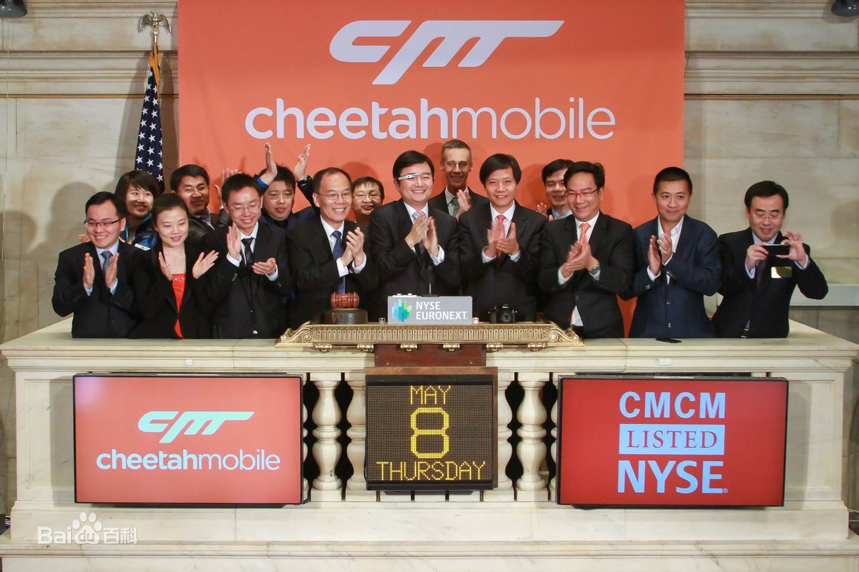
在上市当年（2014年），猎豹移动以3000万美元现金加股票收购香港Zoom Interactive Network Marketing Technology（中文名为香港品众互动网络营销科技有限公司），是一家主营移动广告业务的公司（参阅链接：http://tech.sina.com.cn/i/2014-06-12/11169433203.shtml）。香港品众互动以及其旗下子公司主营移动广告业务，截止2021年，猎豹移动不仅作为Facebook中国区第一家顶级代理商，同时发展成为Google、Twitter、Snapchat、Tik Tok广告业务的认可代理商，团队中广告优化师的平均从业年龄在6年以上，并持有Facebook、Google等官方认可的媒体购买专家认证。
业务发展至今，猎豹移动始终深耕于中国电商、游戏、应用、品牌等领域的出海营销服务，在精细化运营、账户服务、海外营销策略、独家大数据分析、多语言翻译、定期会议与驻场、基础和定制服务方面获客合作企业认可。尤其是在创意素材制作方面，猎豹移动“9号工作室”专业负责广告主广告的创意设计环节，团队成员更是以广告制作经验丰富、拥有国际化创意思维而居于行业前列。
作为中国海外广告的老牌代理商，猎豹移动管理过数百亿人民币的广告预算，成功帮助万余家中国企业顺利出海，中国最大的跨境B2C电子商务公司之一“环球易购”旗下的全球时尚品牌Zaful、知名百亿美金跨境时尚品牌SheIn等，皆是猎豹移动成功帮扶的成功出海品牌。
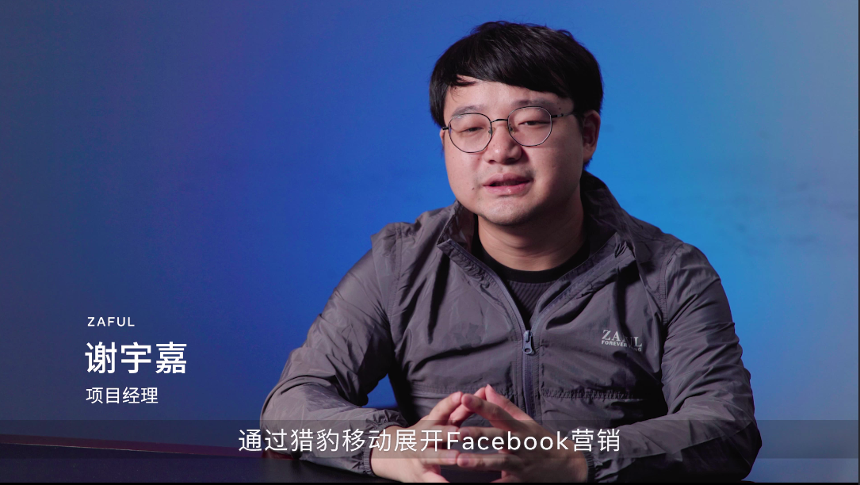
（图片为：猎豹移动Facebook海外营销宣传视频中成功案例-Zaful采访截图）
数字营销领域突出成绩
2020年，全球经济因为疫情的爆发陷入前所未有的困境之中，但也为线上购物带来了新的机遇。随着中国经济最先摆脱疫情的冲击，跨境出口贸易迎来了增长点，猎豹移动的海外营销业务作为跨境贸易中的重要一环，顺应增长趋势，第一时间与全球最大的社交媒体平台Facebook携手，为受疫情影响的中国出海中小企制定的专项补助计划。
对满足条件的出海企业提供广告费用抵扣券，在这个充满挑战的时期，在海外“宅经济”需求持续升温的局势下，通过充分发挥数字营销的得天独厚的优势，帮助中国数百家中小企业共度时艰，重振海外业务。

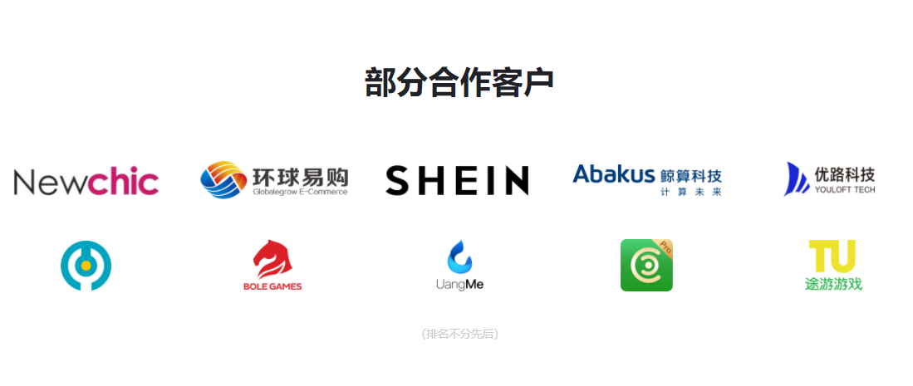

Cheetahgo一站式广告投放平台，是猎豹移动自主研发的广告运营及管理系统，系统包含Facebook自助开户、广告账户管理、广告成效数据查看、出海运营知识社区等几大模块，利用技术赋能广告营销，优化运营管理效率。例如广告主可以通过开户工单自助在线申请广告账户并查询办理进度，在“账户管理”列表下，广告主可以看到账户状态、FB 风险指数、FB 账户余额、已花费金额、花费上限，并可以进行账户间对广告账户进行 Facebook BM管理，并支持在无VPN特殊网络环境下，对广告账户直接进行操作。
解决了企业因为“网络问题”而无法进入后台操作的难题，同时搭配猎豹移动开发的Cheetahgo出海小程序，让广告主可以随时随地通过移动端查看账户消耗波动情况，实现对广告账户的全方位、全天候管理，真正意义上帮助中国企业轻松出海、出海无忧。
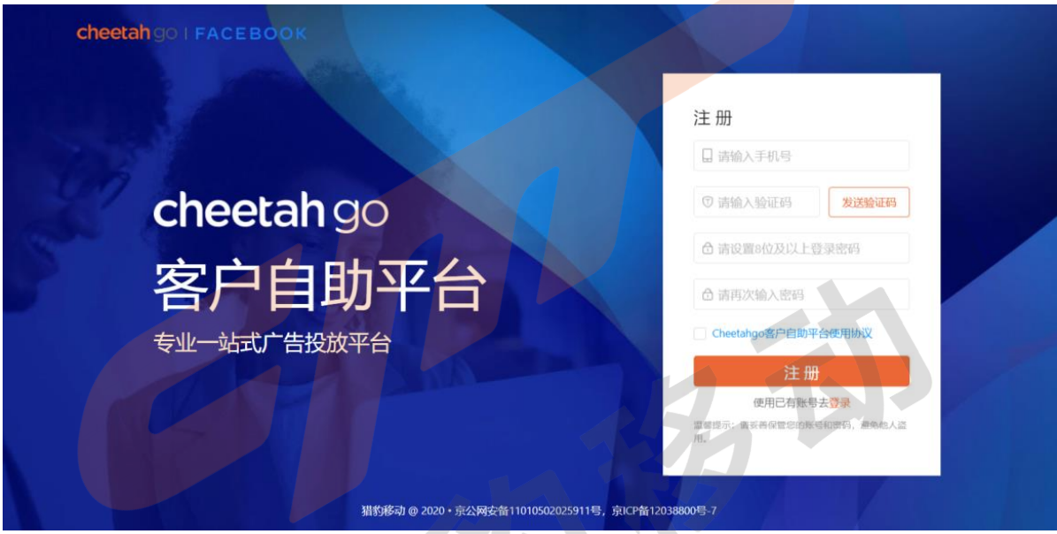
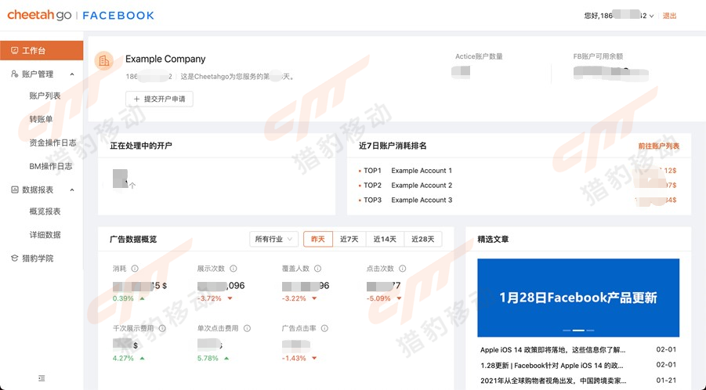
服务的主要客户
Zaful-环球易购旗下全球快时尚品牌
SHEIN-专注于快时尚跨境品牌
Newchic-中国跨境服饰品牌
UangMe-印尼市场普惠金融产品

